# WTP-121A四点弯曲试验机

# 设备参考图：

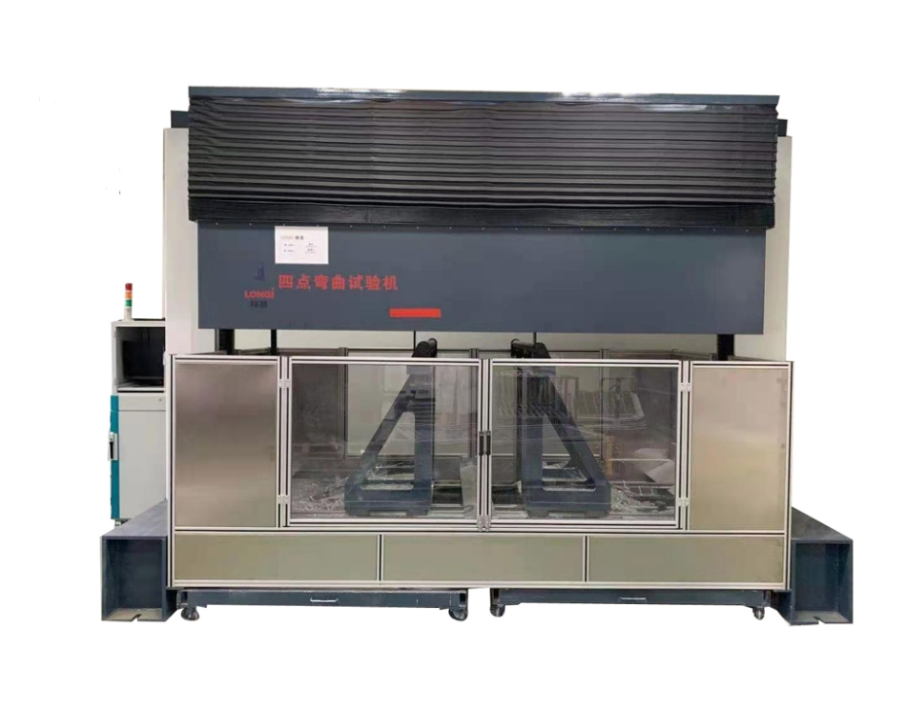

光伏玻璃弯曲强度性能测试

主要软件功能:

|  |  |  |
| --- | --- | --- |
| **序号** | **功能名称** | **功能描述** |
| 1 | 测试过程 | 试验过程及测量、显示、分析等均由电脑完成； |
| 2 | 试验标准 | GB/T17841-2008 EN1288-3:2000 |
| 3 | 自动清零 | 试验开始启动后，测量系统便自动清零； |
| 4 | 自动回归 | 试验结束后，活动横梁自动返回至初始位置； |
| 5 | 自动保存 | 采用数据库管理方式，试验结束后，试验数据和曲线自动保存； |
| 6 | 显示方式 | 数据和曲线随试验过程动态显示； |
| 7 | 结构再现 | 试验结果可任意存取，可对数据曲线再分析； |
| 8 | 曲线遍历 | 试验完成后，可用鼠标找出试验曲线逐点的力值和变形数据，对求取各种材料的试验数据方便实用； |
| 9 | 结果对比 | 多条曲线可用不同颜色迭加、再现、放大、呈现一组试样的分析比较； |
| 10 | 曲线选择 | 可根据需要选择应力-应变、力-位移、力-时间、位移-时间等曲线进行显示和打印；可随时切换观察，任意放大缩小，水平或垂直移动，实时高速采样； |
| 11 | 批量试验 | 对参数相同的试验，一次设定后可顺次完成一批试样的试验； |
| 12 | 试验报告 | 可按用户要求的格式对试验报告进行编程和打印； |
| 13 | 数据查询 | 可对历史数据进行查询，只需输入一定的条件，试验数据立即找到； |
| 14 | 限位保护 | 具有程控和机械两级保护； |
| 15 | 过载保护 | 当负载超过额定的3%时自动停机； |
| 16 | 紧急停机 | 设有急停开关，用于紧急状态切断整机电源； |
| 17 | 自动诊断 | 系统具有自动诊断功能，定时对测量系统，驱动系统进行过压、过流、超温等到检查，出现异常情况即刻停机。 |

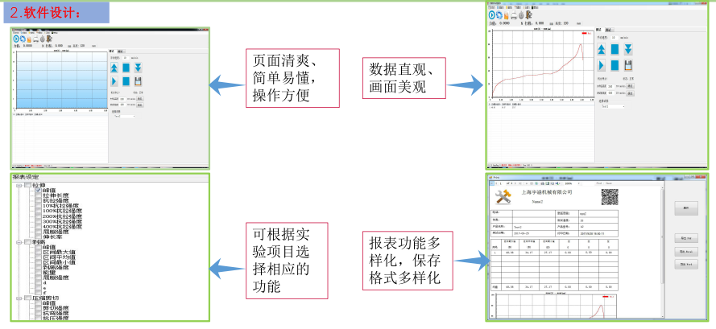

主要技术参数:

|  |  |  |
| --- | --- | --- |
| **设备型号** | | WTP-121A |
| **测量参数** | | |
| 1 | 测试材料 | 太阳能超白压延加工玻璃、浮法(超白，普白）加工玻璃 |
| 2 | 最大负荷 | 10kN |
| 3 | 精度等级 | 0.5级，示值相对衰减±1%以内 |
| 4 | 速度范围 | 0.01mm/min-500mm/min，相对误差在±1%以内 |
| 5 | 单位切换 | gf Kgf N KN LBf Mpa |
| 6 | 最大规格 | 1500mm*2600mm |
| 7 | 试样厚度 | 1.1mm-4.0mm |
| 8 | 加载辊 | 直径50mm，固定200mm±1mm间距 |
| 9 | 支撑辊 | 直径50mm，可以移动，间距可调，移动范围满足700mm～1500mm |
| 10 | 橡胶条 | 与试样接触的部件用橡胶条包裹，橡胶条的厚度为 3mm，硬度为(40士10)IRHD。 |
| 11 | 加载力 | 试验机以试样弯曲应力((2士0. 4)MPa/s的递增速度对试样进行加载，有足够的加载力直至试样破坏。 |
| 12 | 密封性 | 两种碎片状态，颗粒状及长条大块碎片，需保障测试过程碎片飞溅的安全性。  检测设备正面使用透明材料，易于观察测试过程。 |
| 13 | 易于清洁 | 所有设备试验区部件均需有护罩，不能有碎玻璃飞溅的死角，底部有碎玻璃收集装置，便于人员处理碎片。 |
| 14 | 安全性 | 不允许有裸露的链条、胶皮电线等，操作台配备急停开关，限位保护等防护措施齐全。 |
| 15 | 试验结果 | 玻璃破坏的最大载荷、测试位移、弯曲强度、从开始加载到试验破坏的时间等 |
| 16 | 软件内置结果计算公式 | 弯曲强度计算方法：  试样总体弯曲强度  ——弯曲强度，单位为兆帕(MPa)  ——试样断裂时的最大载荷，单位为牛顿(N)  ——两支撑辊轴心之间的距离 ，单位为毫米(mm)  ——两加载辊轴心之间的距离，单位为毫米(mm)  ——试样的宽度，单位为毫米(mm)  ——试样的厚度 ，单位为毫米(mm)  ——试样由于自重产生的弯曲强度  试样自重弯曲强度  ——试样密度，对于普通钠钙硅玻璃  ——重力系数，9. 8 N/kg  ——两支撑辊轴心之间的距离，单位为米(m)  ——试样的厚度 ，单位为米(m) |
| **控制参数** | | |
| **1** | 位移控制速度范围： | 0.001-500mm/min |
| **2** | 位移控制速度精度： | 速率＜0.5mm/min时，为设定值的±0.5%以内；速率≥0.5mm/min时，为设定值的±0.2%以内； |
| **3** | 应力控制速率范围： | 0.005-5%FS/s |
| **4** | 应力控制速率精度： | 速率＜0.05%FS/s时，为设定值的±0.5%以内；速率≥0.05%FS/s时，为设定值的±0.2%以内； |
| **5** | 应变控制速率范围： | 0.005-5%FS/s |
| **6** | 应变控制速率精度： | 速率＜0.05%FS/s时，为设定值的±1%以内；速率≥0.05%FS/s时，为设定值的±0.5%以内； |
| **主机参数** | | |
| 1 | 有效测试行程 | 1200mm |
| 2 | 有效试验宽度： | 2000mm |
| 3 | 电源功率: | 2KW 220V 50HZ; |
| 4 | 机台总重: | 约7200kg； |
| 5 | 机台外型尺寸（长*宽*高）： | 约4240*2300*3100mm |
| **设备参考行业标准** | | |
| GB/T 2611-2007 《试验机  通用技术要求》  JB/T 7406.1-1994 《试验机术语  材料试验机》  GB/T 16491-2008 《电子式万能试验机》  GB/T 16825.1-2008 《静力单轴试验机的检验 第1部分：拉力和（或）压力试验机测力系统的检验与校准》  GB/T 22066-2008 《静力单轴试验机计算机数据采集系统的评定》  JJG 139-1999 《拉力、压力和万能材料试验机》  JB/T 6146-2007 《引伸计技术条件》  JB/T 6147-2007 《试验机包装、包装标志、储运技术要求》  GB/T17841-2008 《半钢化玻璃》  EN1288-3：2000《建筑物用玻璃 玻璃弯曲强度的测定》 | | |

主要配置清单：

|  |  |  |  |
| --- | --- | --- | --- |
| 序号 | 项目名称 | 生产厂家及规格 | 数量 |
| 1 | 主机机台 | 定制 | 1台 |
| 2 | 电机及驱动系统 | 日本松下 | 2套 |
| 3 | 减速机 | 台湾利昶 | 2套 |
| 4 | 行星减速机 | 上海钏匣 | 1套 |
| 5 | 滚珠丝杠 | 台湾上银 | 4套 |
| 6 | 直线导轨 | 台湾上银 | 2套 |
| 7 | 10kN传感器 | 美国传力 | 2只 |
| 8 | 力量存储器 | 定制 | 1套 |
| 9 | 专用四点弯曲夹具 | 定制 | 1套 |
| 10 | 安全防护装置 | 定制 | 1套 |
| 11 | 碎玻璃收集装置 | 定制 | 1套 |
| 12 | 电脑 | 联想 | 1套 |
| 13 | PC电脑柜 | 定制 | 1套 |
| 14 | 软件及控制系统 | 定制 | 1套 |
| 15 | 常用工具 | 定制 | 1套 |
| 16 | 校准证书 | 第三方计量机构 | 1份 |